Stiprosjekt Undredal - Stokko
Bengt Erlend Skjerdal, Nærøyfjorden Verdsarvpark - 2020
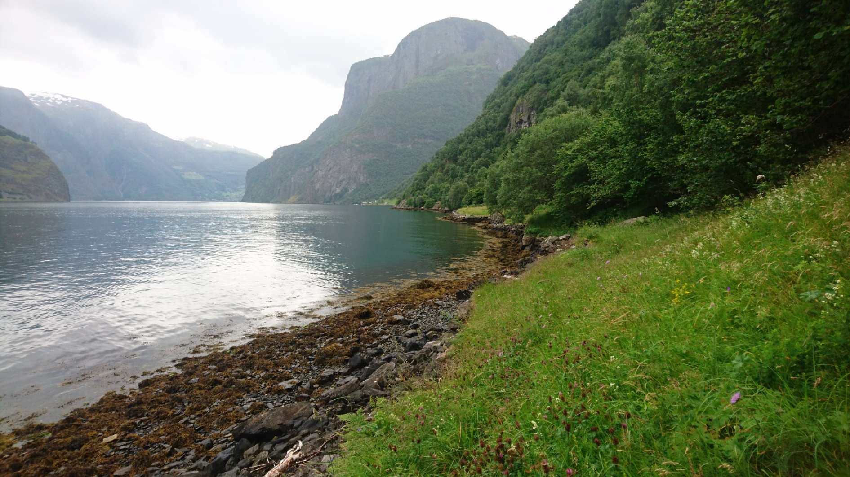

SØKNAD

Undredal Grendelag søkjer med dette om tippemidlar til nærmiljøtiltaket Stien Undredal -Stokko kr. 114.000,-

Innleiing
Ved Aurlandsfjorden, mellom bygda Undredal og teigen Stokko ligg ein sti som slyngar seg langs etter strandsona, litt småkupert gjennom urar, over svaberg og gjennom skog og slåttemark. Stien er om lag 2,5 km lang og har ein høgdeskilnad på knappe 50 meter, noko som gjer den rimeleg overkommeleg for dei fleste og har gjort den til eit populært turmål både for turistar og lokale mosjonistar.
Aurland Naturverkstad laga i 2006 ein rapport (Slåttelandskapet Stokko - Plan for kulturlandskapsskjøtsel og tilrettelegging for friluftsliv) som mellom anna peikar på enkle tilretteleggingstiltak på stien. I fleire omgangar siste åra har det kome ynskje om å forbedre nokre parti på stien for å gjere den endå meir farbar. Det har frå ulike hald blitt arrangert møte og synfaringar der ein har drøfta og sett på ulike utbetringstiltak langs løypa. Det er utført små, naudsynte utbetringar siste åra, men ein ventar framleis på ei meir heilskapleg istandsetjing av heile stien.

Ei tilrettelegging av stien kan gjera turen frå Undredal til Stokko til ein attraksjon for gjestene som vitjar Undredal. Undredal treng ein attraksjon av denne sorten. Stien slik den er i dag er ikkje eigna for andre enn dei sprekaste.
Den aktuelle stien ligg innafor Nærøyfjorden landskapsvernområde og Nærøyfjorden verdsarvområde, eit av delområda i Vestnorsk fjordlandskap som er på UNESCO si verdsarvliste. Det er difor viktig at Undredal Grendelag som har teke initiativ til prosjektet har invitert med seg ekspertise og kompetanse på område. Ein har informert både verneområdeforvaltar, grunneigarar og lokalsamfunnet.
Nærøyfjorden Verdsarvpark er spurt om å ta med prosjektet i sin handlingsplan og vil vera til hjelp med å lage prosjektplan. I prosjektplanen vert det teke stilling til traseval, omfang av tiltak og standard på ulike delstrekningar.
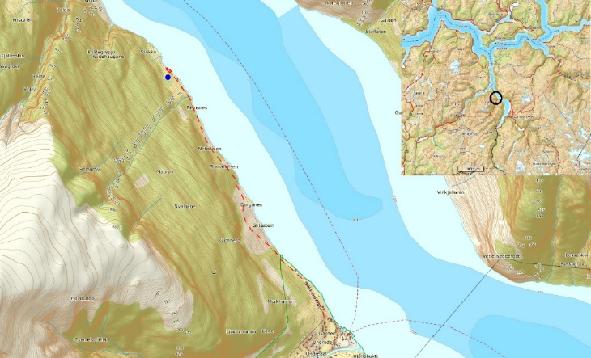
Historie

Dersom ein vandrar langs fjorden til Stokko i dag vil ein sjå spor etter svunnen tid, som gamle slåtteteigar, bakkemurar og tufter. Her har folk utnytta større og mindre flatar, og bratte slåtteteigar som ligg heilt oppunder berget over stien og elles alle stader der det ikkje er ur. Alt dette vitnar om at det har vore stor aktivitet i området før i tida, og sjølv om det meste av fòr og reidskap har vorte frakta sjøvegen har stien vore viktig for å kome seg til og frå teigane, både for folk og beitedyr.
I Aurland Naturverkstad sin rapport «Slåttelandskapet Stokko - Plan for kulturlandskapsskjøtsel og tilrettelegging for friluftsliv» frå 2006 er området skildra slik:
Området langs fjorden frå bygda og ut på Stokko har vore nytta til slåtteteigar i eit svært langt tidsperspektiv. Det har aldri vore stølsdrift på Stokko slik det har vore vanleg på mange andre øydegardar. Flyfoto syner at det framleis på byrjinga av 70 talet vart slege nær sagt alle stader der det ikkje er røys eller berg.
Geitehaldet i indre Sogn er om lag 150 år gamalt. I løpet av siste halvdel av 1800 talet var det ein overgang frå kyrahald til geitehald i Aurland (Djupedal 1997). Dagens bruk av Stokko med geitebeite på vår/forsommar og på hausten, og med slått midtsommars kan dermed reknast for å vere om lag 150 år gamal.

… På Stokko øydegard finnast murar som opphavleg kan ha vore hustufter. Det er like sansynleg at dette er rydningsrøyser av noko seinare dato men strukturane er ikkje undersøkt av arkeologar.

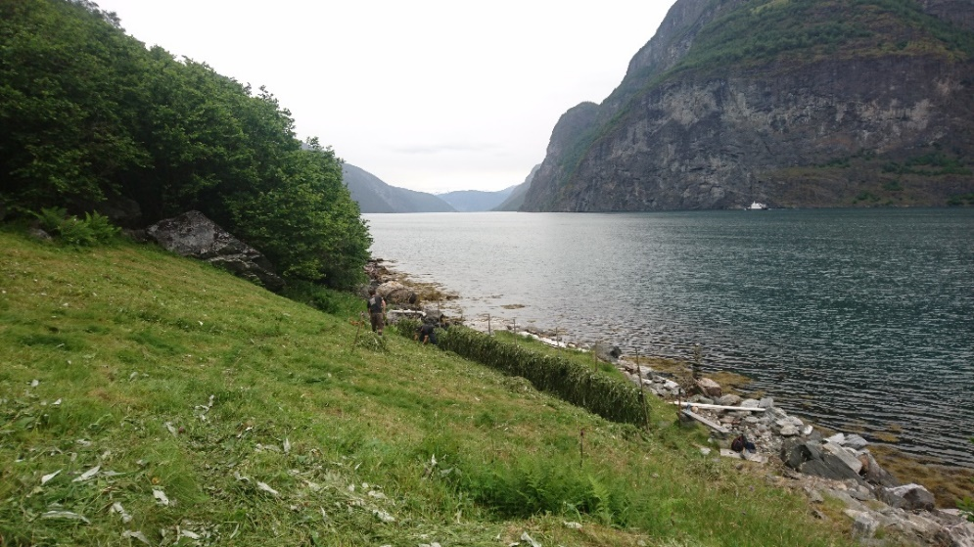
Figur 1 Slått og hesjing på Dorganes

Dagens bruk
I dag er det berre dei lettast drivne teigane nede ved fjorden som er opne og er haldne i hevd. Desse teigane vert årleg slegne med slåmaskin og ljå, graset vert hesja (evt flathøy) og deretter frakta til bygda i båt. Unntaket er teigane ved Krossnes og Tjøromnen som ligg nærast bygda der det er laga til traktorveg og ein kan nytte traktor. Grunneigarar mottek etter søknad årleg verdsarvmidlar og tiltaksmidlar frå verneområdestyret for å halde kulturlandskapet i dette området i hevd.
Stien vert for det meste nytta av turgåarar som går heile eller delar av strekninga. Stien har ein flat profil, småkupert og lite stigning, noko som i seg sjølv er uvanleg i eit slik landskap.
I enden av stien, på Stokko, finn ein dei største slåtteteigane på strekninga. Nedre del av teigane er flate og er i tillegg murt opp i nedkant mot fjorden. Om lag 0,3 da av arealet er i dag avgrensa og vert disponert av, i hovudsak, kajakkpadlarar som ynskjer ein plass å gå i land, sette opp telt og overnatte. I samband med dette er det inngått avtalar for bruk mellom grunneigarar, aktørar og Nærøyfjorden verdsarvpark. Det er montert opp informasjonstavle for bruk av området, og med kart som syner oversikt over avgrensa areal, toalett og sti.

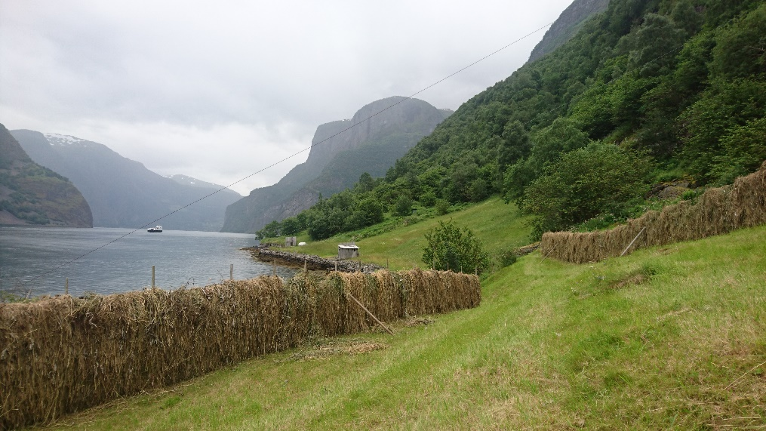
Figur 2 Hesjar på Stokko
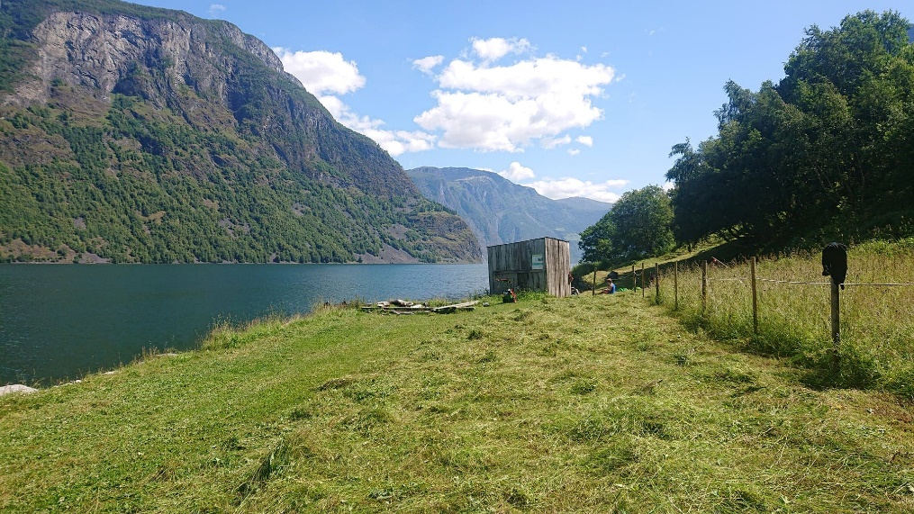
Figur 3 Her er det avgrensa arealet på Stokko nyslått og klar til bruk
Prosess
- November 2019 – Initiativtakar rådfører seg med Geirr Vetti og deretter verneområdeforvaltar Anbjørg Nornes angåande stiprosjektet og blir oppmuntra til å gå vidare med dette. Det vert sendt innspel til Nærøyfjorden Verdsarvpark med oppmoding om at prosjektet vert teke med handlingsplanen for 2020.

- Januar 2020 – prosjektet vert presentert og omsnakka på eit grendamøte i Undredal i samband med arbeidet med ny sti- og løypeplan.
Prosess forts.
- Mars 2020 – Det vart gjennomført synfaring på stien for å sjå på kva tiltak som kan og bør gjennomførast, og i kva omfang det skal ha. På synfaringa deltok fylgjande: Edvin Flåm stilte for Ivar Bjarne Underdal – representerte stiprosjektet/Undredal grendelag.
Anbjørg Nornes og Jorunn Ospedal Vallestad – verneområdeforvaltarar
Nærøyfjordområdet Kristoffer Ullern Hansen – Statens Naturoppsyn
Bengt Erlend Skjerdal og Snædis Laufey Bjarnadottir – Nærøyfjorden Verdsarvpark

- Mars 2020 - prosjektet vart i etterkant av synfaring handsama av årsmøtet i Undredal Grendelag med positivt utfall. Det vart oppretta ei eiga nemnd for stien til Stokko.

- April 2020 – planleggingsmøte med representantar frå grendalag, verneområde og Verdsarvparken der ein vert samde om tiltaksplan og grad av tilrettelegging.

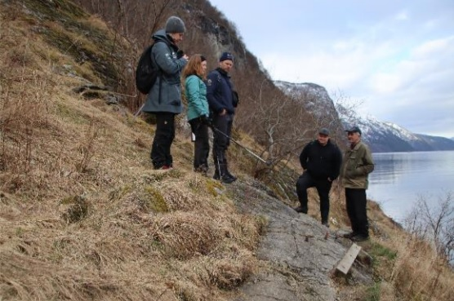
Figur 4 Drøfting av tiltak ved svaberget. På synfaring, fv Jorunn Anbjørg Nornes, Snædis Laufey Bjarnadottir, Kristoffer Ullern Hansen, Bengt Erlend Skjerdal og Edvin Flåm.

Tiltak
På synfaringa som vart utført 06.03.2020 vart det sett på ulike punkt på stien basert på innspel og ynskje frå initiativtakar, grendalag og grunneigarar.
Deltakarane på synfaringa hadde ulike syn på graden av tilrettelegging. Ein konkluderte med at ei tilrettelegging etter same standard som stien har i dag er lettast å få gjennomført, men at ein må sikra og utbetra vanskelege punkt på stien. Stien bør framleis vera ein tursti med liten tilrettelegging. Tiltaka i den endelege planen vil vera godkjende av Nærøyfjorden verneområdestyre.

Tiltak forts
- 1-1 Informasjonspunkt i Undredal, 1-2 Informasjonspunkt ved parkeringsplass utanfor Undredal sentrum
- Informasjonspunkt ved Krossnes
- Strekning Undredal sentrum - Tjøromnen
- Strekning Toskillingshola – Svaberg
- Strekning over svaberget til Glitasteinsurdi
- Strekning gjennom Glitasteinsurdi – Dorganes
- Rasteplass og betra ilandstigning på Dorganes
- Strekning forbi Stavhalsen
- Strekninga før Beinsnes
- Beinsnesgrovi
- Beinsnes – Stokko
- Prosjektering , prosjektleiing

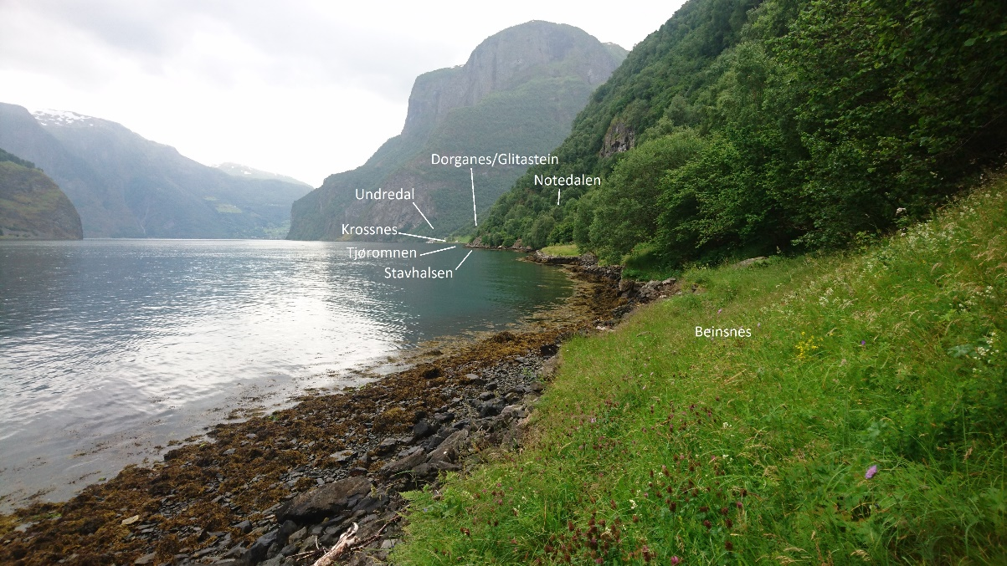
Figur 5 Ein enkel oversikt over stadane som vert omtala i dokumentet. Biletet er teke frå Beinsnes mot Undredal

Tiltaksoversikt 1 - 5

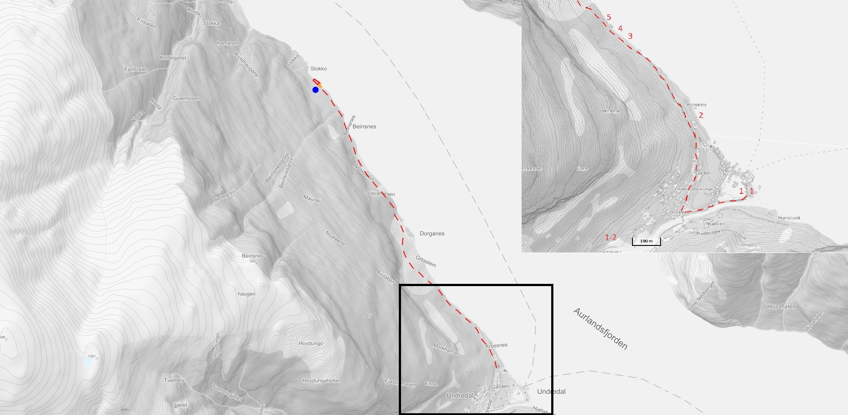

1-1. Det eksisterande informasjonspunktet i parken ved parkeringsplassen nede i Undredal sentrum er sett opp av Verdsarvparken for om lag 10 år sidan.
Ved oppsett av nytt bør ein tenke eit skilt om verdsarven og verneområde, eit skilt om bygda, og eit skilt om turar i området. Skilta bør samordnast med kommunen sitt informasjonsskilt som vart laga i fjor.

1-2. Ved parkeringsplassen rett utanfor Undredal sentrum står det i dag ei oppslagstavle som vert nytta mest av lokale. Parkeringsplassen er eigd av Statens vegvesen. Her bør det vera informasjonsskilt som viser oversikt over Undredal med parkering, toalett, parkering og annan relevant informasjon.

2. Ved stien på Krossnes bør det stå ein temaplakat om stien til Stokko og om kulturlandskapet langs stien.
Alle tre tavlene bør utformast etter same mal som er under planlegging i andre bygder i verdsarvområdet. Det er naturleg at Verdsarvparken tek på seg jobben med informasjonstavler i samråd med grendalaget, kommunen og verneområdeforvaltarane.

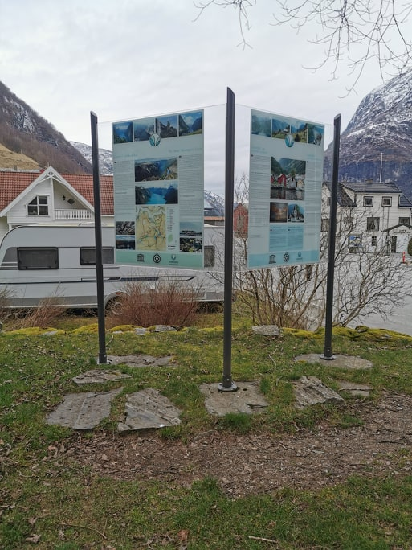
Figur 6 Eksisterande tavler i parken i Undredal (pkt 1-1)

3. Strekning Undredal sentrum - Tjøromnen
Legge stien nedanfor innmarka og merke tydeleg kvar ein skal gå.
4. Strekning Toskillingshola - Svaberg
Her er det ofte våt og sleip sti. Ei bør leie vatnet på bakkane i enkle stikkveiter på stien for å få vatnet vekk frå stien, og legge steinar på våte parti. Dette er berre aktuelt i ytterste del utanfor innmarka.
5. Strekning over svaberget til Glitasteinsurdi
Her vart det gjort tiltak for nokre år tilbake for å gjere stien over svaberget meir framkommeleg. Det er til tider vått og sleipt rundt og over svaberget, og samstundes ingenting å halde seg i. I nedkant av svaberget er det om lag 10 meter fall ned i fjorden. Stien over svaberget bør sikrast betre ved å legge 10 meter stokk langs svaberget. Her må ein bore og sette på plass boltar som ein kan feste stokken til, kanskje kan ein nytte nokre av dei eksisterande boltane. Det kan evt fyllast med grus i bakkant av stokkane for å lage betre gangveg. I tillegg må det borast og setjast på plass augeboltar/kamstål og strekkast opp kjetting til å halda seg i. Det trengst 5 boltar/stolpar til å henge ein 10 meter lang kjetting i.

,,

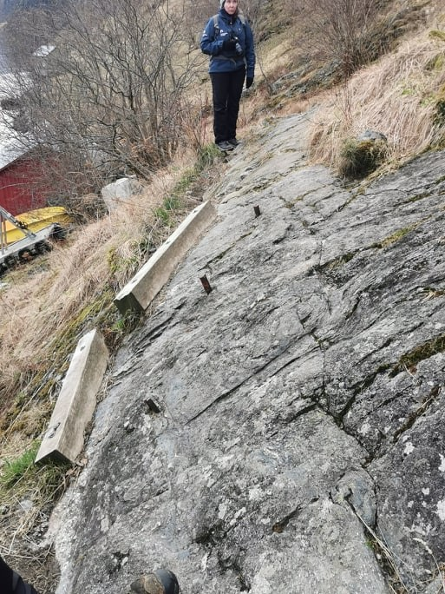
Figur 7 Her ser ein pkt.5 svaberget og eksisterande tilrettelegging. Nye stokkar må leggast litt i overkant av eksisterande stokkar. Strekket vert lengre og breiare.

Tiltaksoversikt 6 - 8

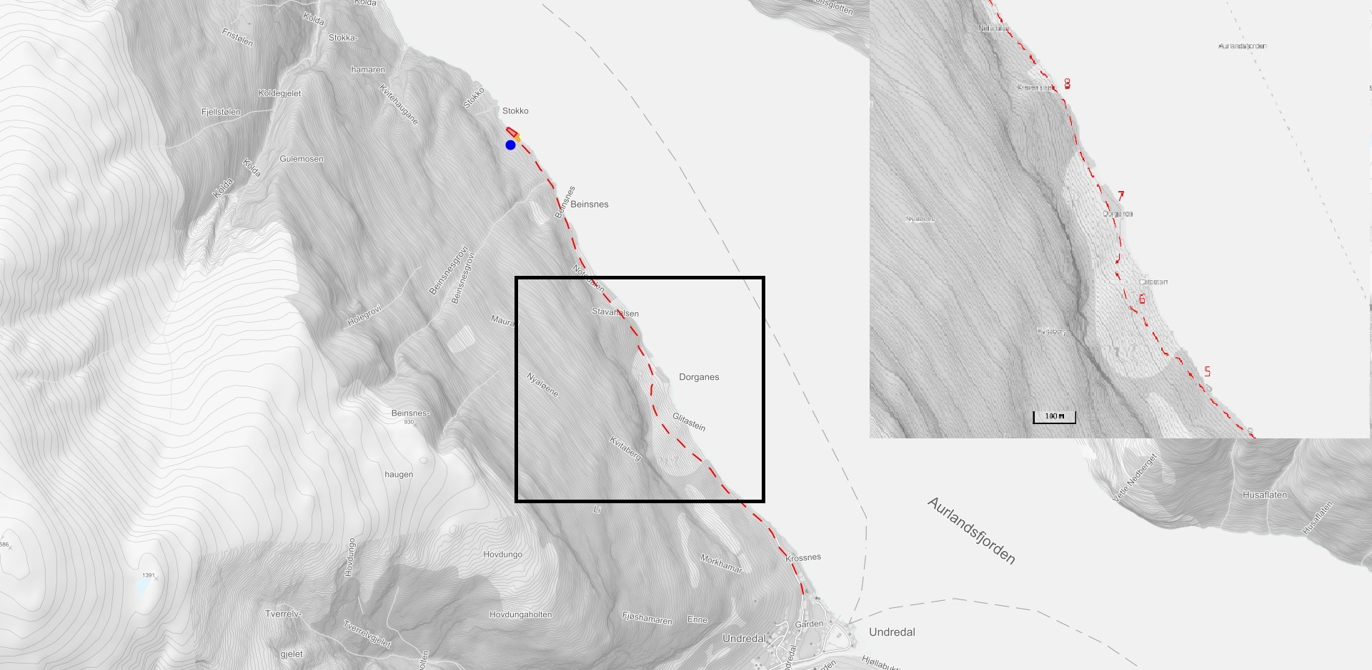

6. Strekninga gjennom Glitasteinsurdi
Ein del av stien går gjennom steinur, som ved Glitasteinsurdi. Det er ei grov steinur der ein har lagt stien høgt opp i ura for å unngå dei største steinblokkene. Dette gjer at ein får litt stigning opp til det som er det høgaste punktet på Stokkostien.
Gjennom ura bør steinar flyttast og leggjast betre på plass for å få betre gangtrase. Det er mykje stein som lett kan veltast ut av stien. I ura nær Dorganes bør det setjast opp små vardar for å markera stien. På nokre punkt kan det vera vanskeleg å sjå kvar stien går. I nedstigninga frå ura mot Dorganes bør det og gjerast tiltak for å få betre trinn på det brattaste partiet. Nokre av nedstega er høge og kan vera vanskelege utan å kunne halde seg i noko.

  - 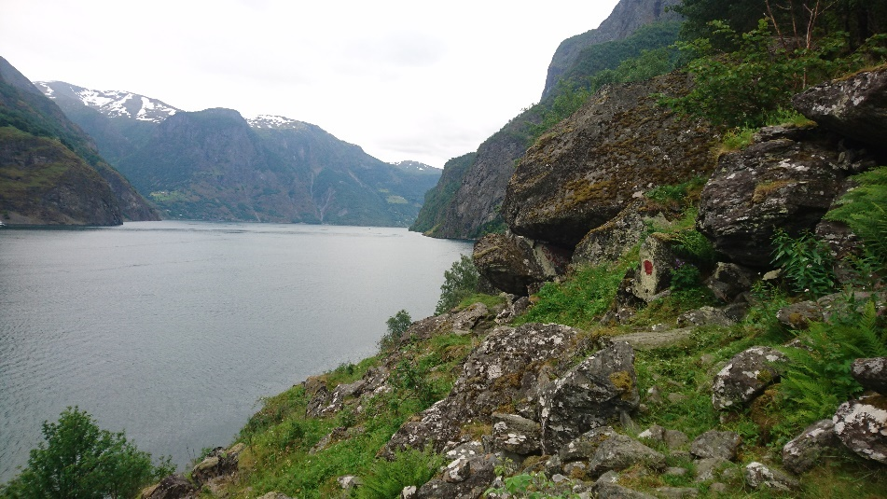
Figur 8 Her går stien over Glitasteinsurdi, det høgaste punktet på stien

Dette arbeidet er nok det mest omfattande på stiprosjektet, men kan utførast av mannskap med handreidskap som td spett, slegge og krapse. Det bør setjast opp små vardar i ura for å synleggjere kvar stien går gjennom ura.
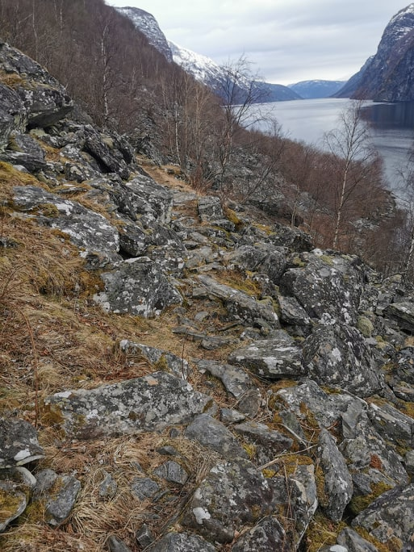
Figur 9 Starten på Glitasteinsurdi
7. Rasteplass og ilandstigningspunkt på Dorganes
Dorganes er eit nes med litt skog og noko open mark. På ein av dei opne plassane ned mot fjorden er det eit ynskje å få etablert ein rasteplass. Det bør vere enkel tilrettelegging med benk og bord, og med god informasjon om at alle raste- og teltplassar langs stien skal haldast frie for avfall.
Området ligg rett ved ein teig som vert slått årleg, men er prega av litt attgroing. Det må ryddast litt kratt og greiner før ein kan etablere noko rasteplass. Kanskje kan benk og stolar lagast til av stein på plassen?
Stranda på Dorganes bør utbetrast for enkel tilkomst med båt (slåmaskin).
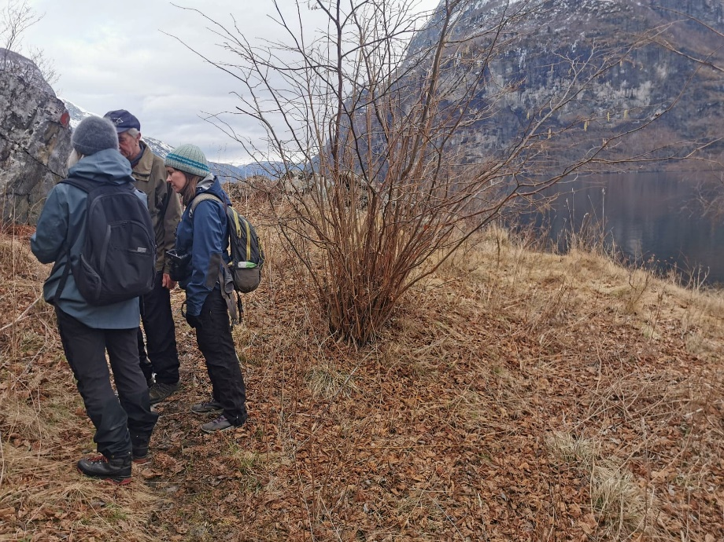
Figur 10 synfaring på området på Dorganes det er aktuellt å etablere rasteplass

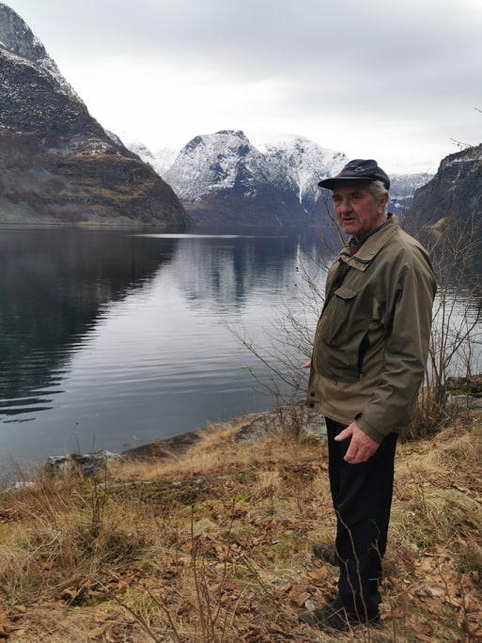
Figur 11 Edvin Flåm syner fram utsikten ein kan få frå rasteplassen
8. Strekning forbi Stavhalsen
Rett før og etter Stavhalsen er det høge oppsteg og vått svaberg. Her kan aktuelt tiltak vera å laga til trinn/steg med boltar som held på plass enten stein, eller stokkar. Det viktigaste her er at ein har noko å trø på på dei sleipe partia. Det bør i tillegg borast inn augeboltar og stekkast opp kjetting til å halda seg i. Det er snakk om 4-5 trinn totalt.

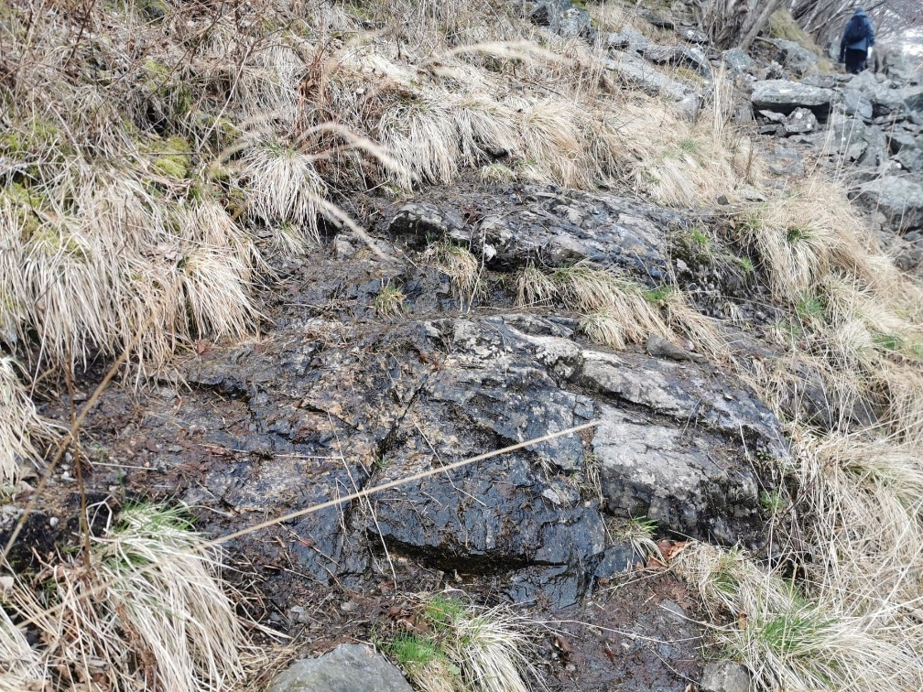
Figur 12 Over dette svaberget er det mykje tilsig med vatn, noko som gjer at det stort sett er sleipt å gå over

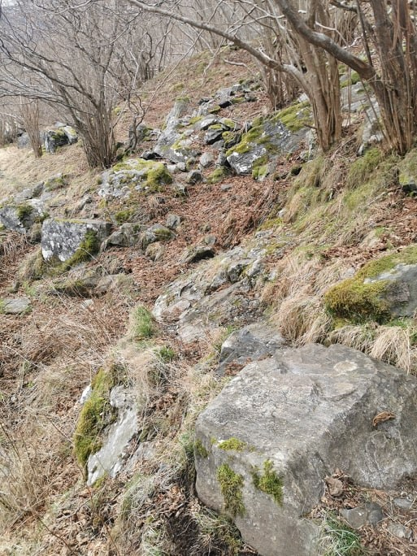
Figur 13 På dette partiet er det høge opptrinn og det kan til tider vere vått og sleipt.

Tiltaksoversikt 9 - 12

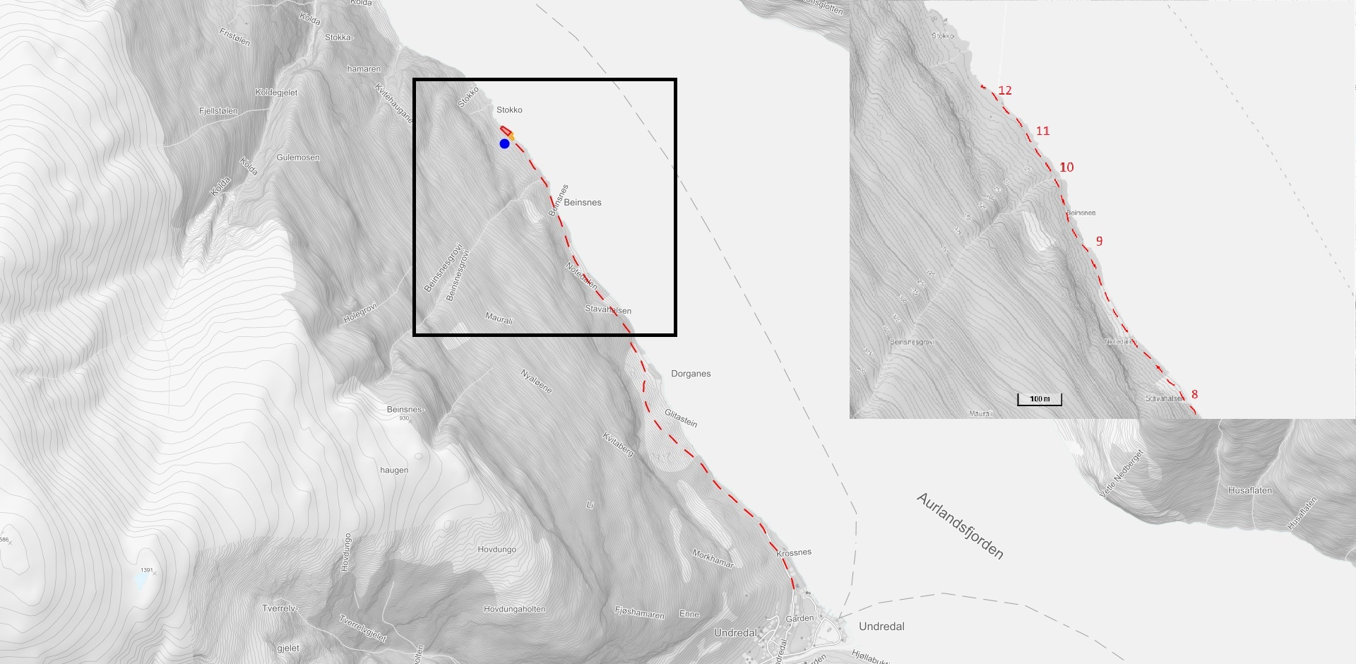

- Strekninga før Beinsnes
Eit lite stykke før ein kjem til Beinsnes går stien over ein slåtteteig. Nokre parti er våte og sleipe og det er fort gjort at ein vil går utanom stien, noko som er uheldig då dette er slåttemark. Her bør ein lage enkle stikkveiter på blaute parti og det må vera tilpassa slåttemarka.
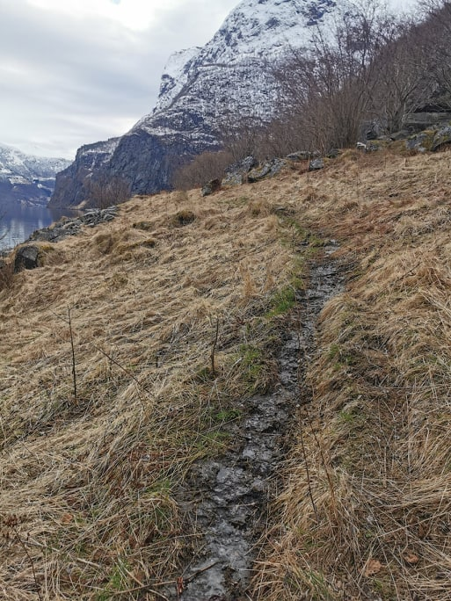
Figur 14 Det verkar som tilsiget av vatn i marka samlar seg i stien. Her bør ein lage veiter.
Eit lite stykke vidare mot Beinsnes er det rasa ut ein del av ein mur som gjer det vanskeleg å passere. Her må ein kanskje gjere noko med muren på sikt, men for å gjere stien framkommeleg no kan ein legge stien inntil berghammar på punktet der steinmuren har rasa ut. Det kan med fordel definerast trinn ned frå mur, anten ved utgraving eller steinsetting. Det bør setjast opp ein kjetting i berghammaren til å halda seg i.
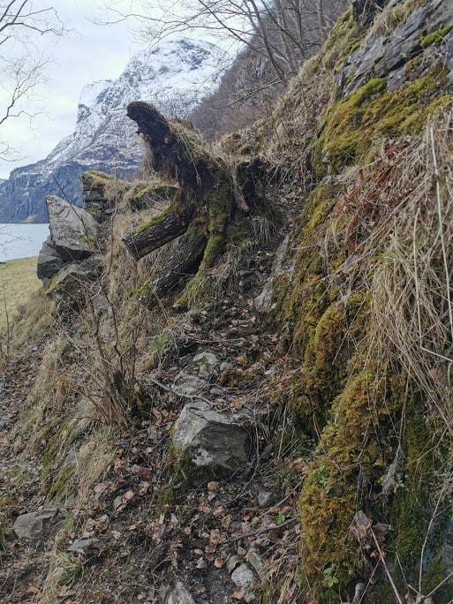
Figur 15 Her ser ein litt av den utrasa muren og ei rotvelt som gjer det vanskeleg å passere. Ved å fjerne rota og legge stien langs berghammaren (th), lage til betre steg og montere kjetting å halde seg i, vil det igjen verta meir framkommeleg.
- Beinsnesgrovi
Ved Beinsnes må ein krysse Beinsnesgrovi, noko som vanlegvis er veldig overkommeleg. Det er normalt ikkje stor vassføring der, men på vår og tidleg sommar kan det førekomme at grovi veks som følge av smeltevatn.
No har det gått eit lite ras i grovi og den enkle tilrettelegginga for passering er vekke og nedøyrt av stein og grus. Dette bør ryddast vekk og det bør lagast til ei betre bru/klopp over grovi. Det kan vere ein enkel konstruksjon, men bør vera breiare meir solid enn tidlegare (sjå bilete)

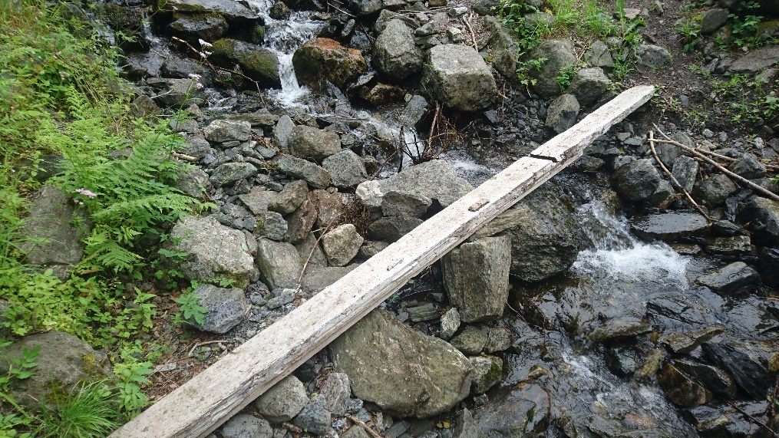
Figur 16 Slik såg det ut ved Beinsnesgrovi før den vart fylt opp av grus- og steinmassar

11. Beinsnes – Stokko
Like før ein kjem til Stokko går stien gjennom ei lita steinur rett over fjøresteinane, og vidare over tuftene etter eit gamalt naust. Det er svært utydeleg kvar ein skal gå, og det kan sjå ut som stien stoppar der. Steinane i ura er litt lause og vippar fort.
Her kan ein med fordel rydde og markere ein meir definert trasè forbi dette strekket.

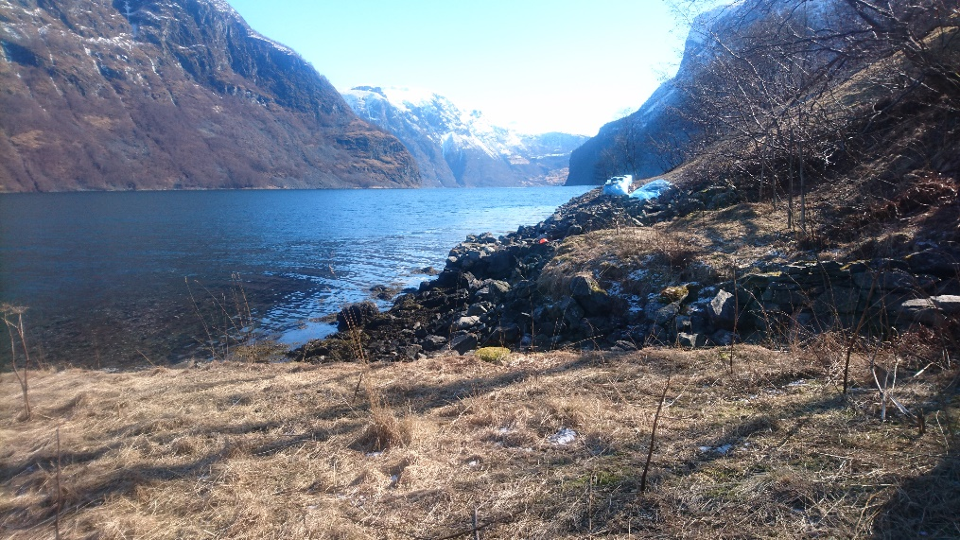
Figur 17 Stien kan vera litt vanskeleg å sjå på dette strekket, særleg gjennom ura i nedkant av vedstabelen (med plast).

12. Prosjektering, prosjektleiing
Prosjektering og prosjektleiing vert utført som dugnad/eigeninnsats av Undredal Grendelag.
Verdien av denne innsatsen er estimert til kr.30.000.
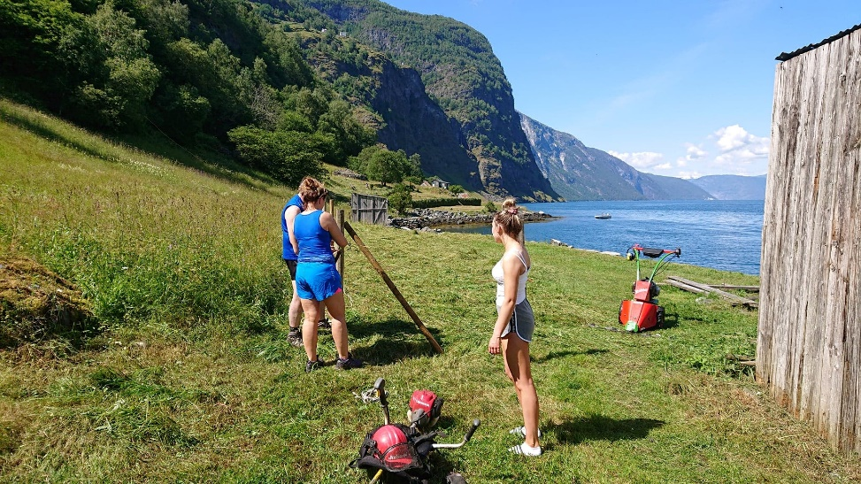
Figur 18 Grunneigarar og verdsarvparken i gang med den årlege slåtten på camp-arealet på Stokko.
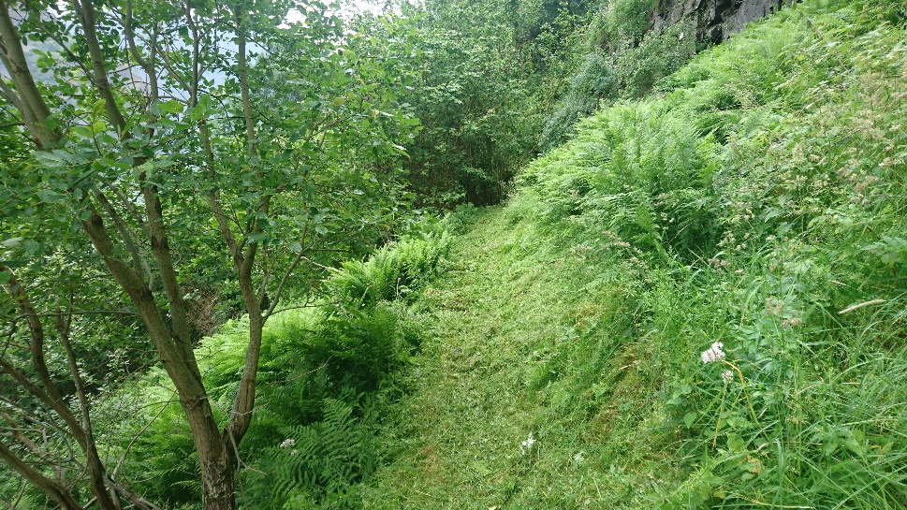
Figur 19 Det er nokre parti på stien som er svært overgrodd på sommaren. Her er strekninga forbi Notedalen nyleg slått. Biletet er tatt i 2017.

 |  | KOSTNADER
Nr |  | TILTAK | ARBEID | UTSTYR |  | DUGNAD |  | DAGSVERK |  |  | DAGSATS
1-1 OG 1-2 |  | Samordning av infoskilt i bygda og påknyting til stien | 12000 | 20000 |  |  |  | 5 |  |  | 3000
3. |  | Strekning Undredal sentrum - Tjøromnen. Grind. | 12000 | 2000 |  |  |  | 4
4. |  | Strekning Toskillingshola - Svaberg | 15000 | 8000 |  |  |  | 5
5. |  | Strekning over svaberget til Glitasteinsurdi | 27000 | 20000 |  |  |  | 9
6. |  | Strekning gjennom Glitasteinsutdi til Dorganes | 30000 |  |  |  |  | 10
7. |  | Rasteplass og betra ilandstigning på Dorganes | 21000 | 10000 |  |  |  | 7
8. |  | Strekning forbi Stavahalsen | 24000 |  |  |  |  | 8
9. |  | Strekninga før Beinsnes | 24000 |  |  |  |  | 8
10. |  | Beinsnesgrovi , rydding. Montering av bru/klopp | 24000 |  |  |  |  | 8
11. |  | Beinsnes - Stokko | 21000 |  |  |  |  | 7
12. |  | Prosjektering, prosjektleiing |  |  |  | 30000 |  | 8
 |  | SUMMER | 210000 |  |  | 30000 |  | 79
 |  | SUM GRUNNLAG MVA ARBEID | 210000 | 60000 |  | 30000
 |  | SUM GRUNNLAG MVA UTSTYR OG MATERIALAR | 60000
 |  | DUGNAD PROSJEKTERING/PROSJEKTLEIING | 30000
 |  | SUM KOSTNADER | 300000
 |  | FINANSIERING
 |  | SOGN SPAREBANK | 150000
 |  | TIPPEMIDLAR | 114000
 |  | EIGENINNSATS/DUGNAD | 36000
 |  | SUM FINANSIERING | 300000

